数据集名称
航天器充放电效应故障异常事例（1970~2000）
数据摘要
本数据为中国科学院国家空间科学数据中心整编的国际卫星故障异常事件编目。涉及的事件类型有：航天器流星体碎片碰撞效应故障异常事例，航天器辐射剂量效应故障异常事例，航天器单粒子效应故障异常事例，航天器充放电效应故障异常事例，流星体碰撞效应故障和其它故障。数据内容包括：航天器名称、发射时间、故障描述、故障诊断、故障影响及相关评述等信息，数据文件的存储格式为xls。本数据是辐射效应研究和工程应用的重要数据。
关键词
主题：卫星故障，充放电效应，单粒子效应，辐射剂量，空间环境效应
区域位置：卫星轨道，卫星表面，卫星内部
学科：空间环境学
数据主要内容
数据包括单粒子效应、辐射效应、流星体碰撞事件、表面充放电效应和其它效应，具体数据内容为：卫星航天器名称、发射时间、故障描述、故障诊断以及相关评述等信息。数据样例见图1~图5。
图1. 卫星辐射剂量效应
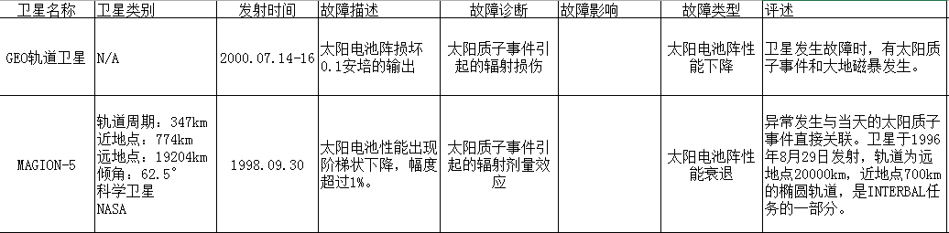
图2. 卫星单粒子效应
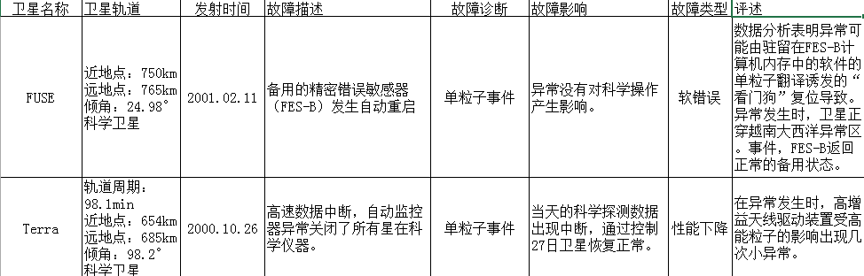
图3. 流星体碰撞事件
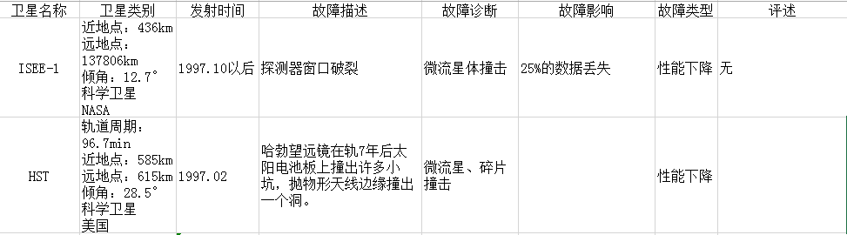
图4.卫星表面充放电事件
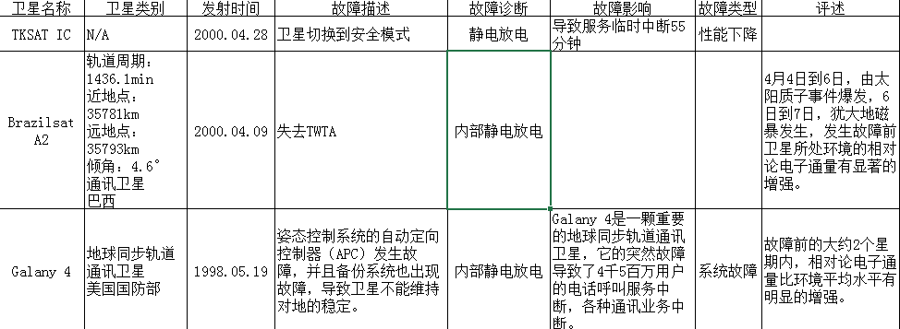
图5. 其它效应事件
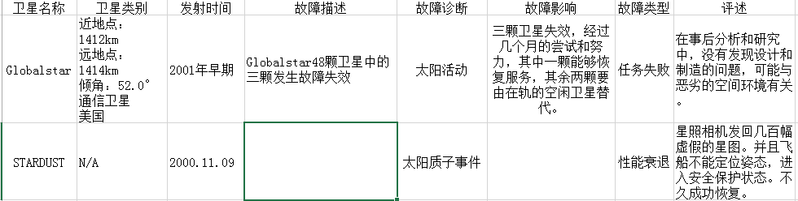
时间范围
开始时间：1970
结束时间：2000
卫星平台介绍
涉及全球科学卫星和应用卫星，包括GOES，NOAA，WIND等卫星，卫星轨道涉及低、中和高轨道。
数据处理
数据经过整编和数字化、格式化处理。
数据质量描述
数字化过程不引入误差和错误。
建议参考文献

略。
使用声明
使用本数集时，请注明数据来源于空间科学数据中心。
相关联系人
- 元数据作者
邹自明
单位：中科院国家空间科学中心
邮件：mzou@nssc.ac.cn
- 数据贡献者
邹自明
单位：中科院国家空间科学中心
- 数据服务联系人
联系人1
熊森林
单位：中科院国家空间科学中心
邮件：xsl@nssc.ac.cn
电话：010-62586433
联系人2
袁雅琴
单位：中科院国家空间科学中心
邮件：yuanyq@nssc.ac.cn
电话：010-62586433
相关链接
- 元数据&数据下载地址1
http://www.cssdc.ac.cn
- 数据下载地址2
http://vsso.ac.cn/

